Відділ освіти

user
ММК

Української сільської ради
методист Маркова К.Г
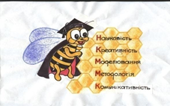

МЕТОДИЧНИЙ ПОРАДНИК
2020-2021 НАВЧАЛЬНИЙ РІК -
РІК МАТЕМАТИЧНОЇ ОСВІТИ

»

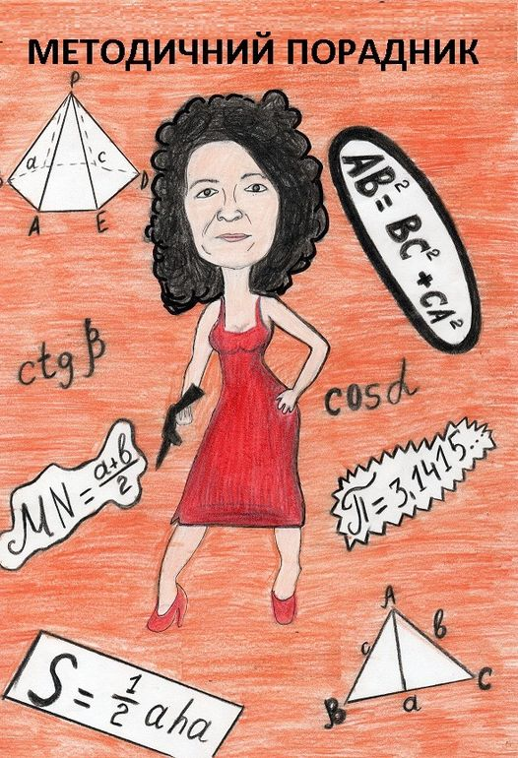
Приймемо наше зусилля, тобто роботу, яку ми виконуємо щодня, за одиницю (в умовному вимірюванні). Піднесемо зусилля рівне одиниці до степеня 365 (кількість днів у році) – отримаємо результат рівний одиниці
Якщо ми будемо прикладати зусилля хоч трішечки менші, то результат буде практично нульовим:

Докладаючи зусиль на краплинку більше, ніж зазвичай, збільшуємо результат багаторазово!

Указом Президента України, 2020/2021 навчальний рік оголошено Роком математичної освіти в Україні, впродовж якого планується впровадити найбільш нагальні й потрібні дітям та освітянам новації, а також закріпити думку про те, що математика потрібна кожному з нас у повсякденному житті. Проведення Року математики має допомогти привернути увагу всього суспільства до розвитку математичної грамотності не лише у школярів, а у всіх громадян.
Пропонуємо Вам добірку матеріалів, яка допоможе у проведенні Року математики у Вашому закладі.

УРЯДОВІ ДОКУМЕНТИ
Указ Президента України від 30.01.2020 року № 31/2020 | https://cutt.ly/lfOXKgm
План заходів Року математичної освіти України Кабінету Міністрів України, розпорядження від 25.06.2020 № 630-р | https://cutt.ly/HfOXLBV
Про обов’язкову Державну підсумкову атестацію (ДПА) з математики у 2021 році | https://cutt.ly/9fOXCwl
ЗНО/ДПА МАТЕМАТИКА 2021 | https://testportal.gov.ua/matematyka-2021/
Наступного року відбудеться міжнародне дослідження якості освіти PISA. Україна братиме в ньому участь. Основною компетентністю для перевірки цього разу буде математична. | https://cutt.ly/CfSdKxo
ОРІЄНТОВНІ ЗАХОДИ, НАПРАВЛЕНІ НА ПОПУЛЯРІЗАЦІЮ МАТЕМАТИКИ У НАВЧАЛЬНИХ ЗАКЛАДАХ МІСТА
План заходів щодо проведення Року математики у школах | https://cutt.ly/YfSgLel
Математичний тиждень в початковій школі | https://cutt.ly/QfAtMod
Математичний тиждень в середній та старшій школі | https://cutt.ly/lfAyrI4
Методичний матеріал "Математичний флешмоб" | https://cutt.ly/RfSfGAX
Флешмоб "Математика в житті людини"  Організація створення серії мотивуючих відеороликів за участю відомих осіб з прикладами практичного застосування математики у професії та житті людини | Приклад  https://youtu.be/PqguX4nMDzI
ПРОФЕСІЙНІ СПІЛЬНОТИ
Професійна спільнота вчителі математики Херсонщини | https://www.facebook.com/groups/209957070231213
Академія розвитку інтелекту Smartum. Львів
ПЛАТФОРМИ
Цифрова математична платформа, розроблена експертами з освіти matific | https://www.matific.com/ua/uk/home/
Розумники | http://rozumniki.info/
КОНКУРСИ ДЛЯ ВЧИТЕЛІВ
Фестиваль-конкурс вчителів математики | http://academy.ks.ua
«Учитель року -2021» в номінації «математика» | https://cutt.ly/afOXBLD
КОНКУРСИ ДЛЯ УЧНІВ
«Олімпіс 2020 - Осіння сесія»! | https://cutt.ly/zfP6sPY
«Кенгуру» | http://www.kangaroo.com.ua/
МІКСІКЕ В УКРАІНІ  Прангліміне - відкриті змагання з усного математичного рахунку «Прангліміне»  мобільний додаток MiksikeApp на Google Play допоможе тренуватись в усному рахунку, | https://miksike.net.ua/  Детальніше  Завантажити Мобільний застосунок MiksikeApp
Олімпіади Олімпус  з 09.11.2020 р. по 13.11.2020 р.  проводяться серед учнів 4, 5, 6, 7, 8, 9, 10, 11 класів.  11.11.2020 р. – математика | https://www.olimpus.ua/
Міжнародний молодіжний математичний виклик - одне з найбільших онлайн-змагань з математики | https://iymc.info/en/
Олімпіади на Learning.ua для 1-5 класів  Для всіх учасників участь в кожній олімпіаді є безкоштовною, але пройти її можна лише 1 раз.Завдання олімпіади мають різні рівні складності — розробники передбачили те, що деяким учням питання їхнього рівня можуть видатися легкими, тож дітям, які правильно виконують завдання свого рівня, пропонуватимуться складніші питання (для старших класів). За основу складання Олімпіади команда Learning.ua орієнтується на американську систему розроблену NWEA та їхні MAP тести. | https://learning.ua/olimpiada/
Олімпіада «На Урок» | https://naurok.ua/student/events
Олімпіада «Всеосвіта» | https://vseosvita.ua/olympiad/s10/matematyka
Мала академія наук | www.man-ks.com
РОДЗИНКИ ВИКЛАДАННЯ МАТЕМАТИКИ
Особливості викладу теоретичного матеріалу та розв'язування задач, сучасні інструменти для організації змішаного навчання, можливості для додаткової мотивації учнів – | https://cutt.ly/vfOX9w5
Посібник «Сучасна підготовка до ЗНО з математики» є не лише теорія, а й багато практичних завдань, які допоможуть набити руку і скласти ЗНО якнайкраще  Якщо щось не буде вдаватися - це не проблема, адже у посібнику є і відповіді до завдань. | https://cutt.ly/ofP6U2x
Безкоштовні онлайн-курси для підготовки до ЗНО з математики:
Eduget: | https://www.eduget.com/uk/course/zno_...
YouTube-блог Володимира Шраменка: | https://www.youtube.com/channel/UCXNa...
iLearn: | https://ilearn.org.ua/courses/preview/7
Prometheus: | https://courses.prometheus.org.ua/cou...
Learning.ua Курси ЗНО з Математики | https://learning.ua/zno/kursy-zno/kursy-zno-z-matematyky/
 | Програма ЗНО з математики 2021 року
ЗНО онлайн з математики | https://zno.osvita.ua/mathematics/384/
ЦІКАВА МАТЕМАТИКА
Математичні фокуси | цікава математика | https://youtu.be/sifBp_tNv6k
Як легко вивчити таблицю множення | https://cutt.ly/LfAqdIR
Швидке ділення двозначних чисел | https://youtu.be/k5gMbFmZAG8
Математичні тренажери.  Множення чисел 2-9 | https://cutt.ly/zfAqTCh
Математичні тренажери.  Додавання і віднімання в межах 10 | https://cutt.ly/vfSfoT0
Онлайн-тести з математики для учнів 6 класу | https://cutt.ly/PfSfRZv  Ознаки подільності на 3 і на 9
Онлайн-тести з математики для учнів 6 класу | https://cutt.ly/ffSfUec  Прості та складені числа.  Кратні натурального числа.
Онлайн-тести з геометрії для учнів 10 класу | https://cutt.ly/ufSfPiU
МОТИВАЦІЙНІ РОЛИКИ «Цікаво про математику»
Математика - неймовірна наука!  Цікавий підхід до викладання математики в школі. | https://cutt.ly/rfAwgEw
Для чого потрібна математика | https://youtu.be/O2WwBS_dJVU
Математика в епоху змін. Математика для життя | Ростислав Гринів | TEDxUCU | https://youtu.be/qHj9YNkbsOU
Для чого нам потрібна математика | https://cutt.ly/ffAwb5A
Приклади застосування математики у повсякденному житті | https://youtu.be/AXQwsgkjFJs
12 фактів про математику та цікаві наукові знахідки | https://cutt.ly/PfAwFJ7
Цікаві факти математики | https://cutt.ly/dfAwJrI
Чому потрібно вивчати математику. Вислови відомих людей про математику | https://cutt.ly/3fAwLYg
Роль математики в житті людини | https://cutt.ly/xfAwX5Y
Презентація “Математика у повсякденому житті” | https://cutt.ly/1fAwVNz
Цікаві вислови про математику | https://cutt.ly/BfAwMQj
Математичні цікавинки | https://cutt.ly/3fAw07Y
Цікаві факти з математики «З математикою не сперечаються» - | https://cutt.ly/OfAw3IJ
Цікаві факти з математики «З математикою не сперечаються» - | https://cutt.ly/3fArZ8R
Математичні цікавинки. Весела математика для дітей | https://cutt.ly/afArNzm
Математичні цікавинки | https://cutt.ly/xfAr1Rg
Презентація "Калейдоскоп цікавих чисел" | https://cutt.ly/3fAr9nf
Математика в природі | https://youtu.be/nanlYwx4oD8
Геометрія в природі | https://youtu.be/8VgwrBTwpTA  https://youtu.be/KW63Wgvod80  https://youtu.be/mH5wFOx09G4
Краса математики - Пі | https://youtu.be/7QfoM8Y256w
Тригонометрія на пальцях. | https://youtu.be/_X1vdCekY-I
Природа в цифрах. Nature by Numbers. | https://youtu.be/BNG1p6FRfEA
Велика таємниця математики (2016). Документальний фильм NOVA | https://youtu.be/kF14qJbRXds
Танок Землі та Місяця навколо Солнця | https://youtu.be/VZqRbAKHSgI
Число Пі (красива мелодия) | https://youtu.be/sq9CoVk9IUg
Задачі з сірниками | Завантажити Збірник "Задачі з сірниками" безкоштовно  https://cutt.ly/jfAtsEk
Цікаві задачі з математики 3 клас | https://cutt.ly/PfAtv36
Цікаві задачі з математики 4 клас | https://cutt.ly/KfAtW3b
Математичні секрети годинника | https://cutt.ly/vfAtPib

